

**Laboratuvar Raporu 3**

**Eskişehir Osmangazi Üniversitesi**

**Bilgisayar Ağları**

**152116028**

**Ferdi İslam Yılmaz**

**152120191055**

**Dr. Öğr. Üyesi İlker Özçelik**

**2022-2023**

**İçindekiler**

2 Giriş 3

3 Laboratuvar Uygulaması 3

3.1 UDP 3

4 Kaynakça 6

# Giriş

UDP iki katmanlı bir aktarım protokolüdür. Bu rapor, UDP protokolü üzerinde yapılan uygulamaların incelenmesini amaçlamaktadır. UDP, İletişim Odaklı Protokolün (UDP) bir parçası olan bir taşıma protokolüdür ve genellikle gerçek zamanlı veri akışları için kullanılır. Bu protokol, verilerin hızlı bir şekilde iletilmesini sağlar ve ağdaki cihazlar arasında düşük gecikmeli iletişim sağlar. Bu raporun amacı, UDP protokolü üzerinde gerçekleştirilen uygulamaları incelemektir. (1)

# Laboratuvar Uygulaması

## UDP

**1**. Taramamızdan bir tane UDP paketini seçiyoruz. Bu paketin UDP başlığında kaç tane alan vardır ve bu alanların isimleri nelerdir?

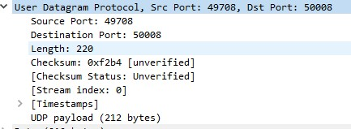

Seçtiğim bir UDP paketinde;

Source Port, Destination Port, Length ve Checksum bildileri yer alıyor.

**2.** Seçtiğimiz pakette her bir UDP başlık alanının kapladığı alan byte ölçüsü olarak alındığında 2 byte yer kapladığını görüyoruz.

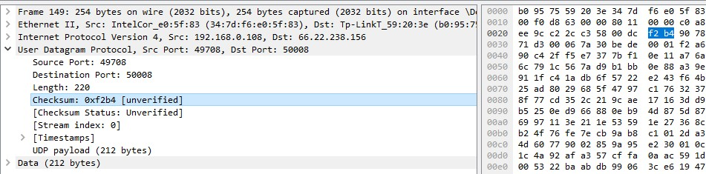

**3.** Length alanındaki değer neyin lengthidir?

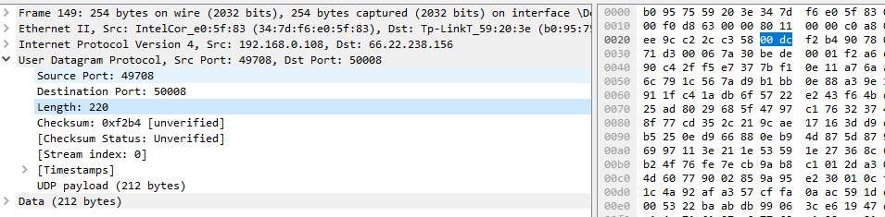

Length alanındaki değerimiz 220’dir. Bunun içerisindeki 4 header toplam 8 byte yer kaplar, geri kalan 212 byte ise encapsulated data’dır.

**4.** UDP payloadında kullanılabilecek alan en fazla kaç byte’tır?

UDP payload’ında en fazla kullanılabilecek alan 2^16 eksi hali hazırda kullanılan headerların çıkarılmasıyla bulunur.

2^16=(65536-1)-8=65527 byte olarak hesaplanabilir.

**5.** Kullanılabilecek en büyük kaynak port numarası kaçtır?

Yine aynı işlemi yaparak blabiliriz. 2^16 hesabından giderek 65536 tane port adresi vardır ve en büyüğü 65535’dir.

**6.** UDP’nin protocol numarası kaçtır?

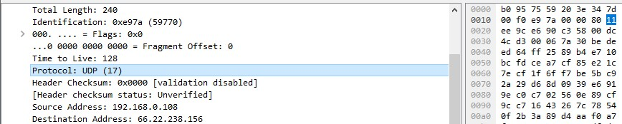

UDP’nin protocol numarası 17’dir. Hexadecimal formatı ise 0x11’dir.

**7.** Bir çift UDP paketi inceleyeceğiz. Port adresleri arasındaki ilişkiyi açıklayacağız.

metin içeren bir resim

Açıklama otomatik olarak oluşturuldu

Google sitesine gönderilen paketi incelediğimizde kaynak portumuzun 52319 ve hedef portumuzun 53 olduğunu görüyoruz.

masa içeren bir resim

Açıklama otomatik olarak oluşturuldu

Google’un bize gönderdiği cevap paketine baktığımızda ise kaynak portunun 53, hedef portunun ise 52319 olduğunu görüyoruz. Giden pakete göre tam tersi.

# Kaynakça

<https://turk.net/blog/udp-user-datagram-protocol-nedir/> (1)